**Скакун Текля Степанова (Skakunowna Tekla)**

31 августа 1796 г – крещение (НИАБ 136-13-894, лист 30об, №77/1796-р (ориг)).

**НИАБ 136-13-894:** Лист 30-об. **Метрическая запись №77/1796-р (ориг).**

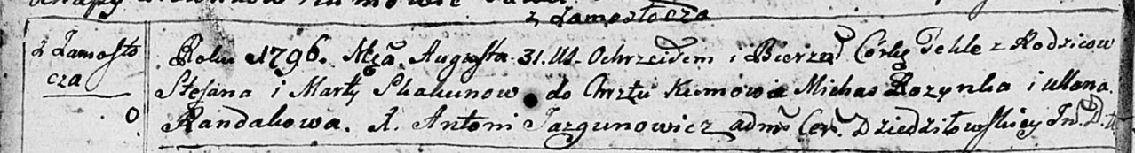

Дедиловичская Покровская церковь. 31 августа 1796 года. Метрическая запись о крещении.

Skakunowna Tekla – дочь родителей с деревни Замосточье.

Skakun Stefan – отец.

Skakunowa Marta – мать.

Rozynko Michaś - кум.

Randakowa Ullana - кума.

Jazgunowicz Antoni – ксёндз.